ЖУРНАЛ НАБЛЮДЕНИЯ ЮНОГО УЧЁНОГО
Ф.И. _______________________________________ Класс _______________

ТЕМА РАБОТЫ: _____________________________________________________
Дата проведения: __________________

Ход работы:

ЭКСПЕРИМЕНТ № 1 «Ювелирное изделие»
Драгметалл ______

Практическая работа по теме «Сплавы»
Химические эксперименты:
Проба образца ______ Масса образца _______
Решение:

Ответ:
Математические эксперименты:
Проба образца ______ Масса образца _______
Решение:

Ответ:

ЭКСПЕРИМЕНТ № 2
Практическая работа по теме «Приготовление растворов с определенной массовой долей растворенного вещества»
Цель:
Научиться выполнять расчеты массовой доли растворенного вещества в растворе и готовить растворы с определенной массовой долей растворенного вещества.
Оборудование и реактивы:
Мерный цилиндр, стеклянная палочка, электронные весы, шпатель, химические стаканы, хлорид натрия, вода.
Ход работы:
Приготовление раствора с заданной массовой долей растворённого вещества.
Растворенное вещество | Раствор
Хлорид натрия | 50 г 10 % - ный

Приготовление раствора:
- Рассчитайте массу твёрдого вещества и воды, необходимых для приготовления раствора
- Зная, что плотность воды равна 1 г/мл, рассчитайте объём воды, необходимый для приготовления раствора. Измерьте нужный объем цилиндром.
- Взвесьте хлорид натрия на электронных весах в соответствии с рассчитанной массой и перенесите в химический стакан.
- Мерным цилиндром, вычисленный объём воды и прилейте его к веществу в химическом стакане.
- Перемешивая содержимое стакана стеклянной палочкой, добейтесь полного растворения вещества в воде. Приготовленный раствор покажите учителю.
- Составить скрайбинг (парная работа с другим ученым) по практической работе и защитить работу, обозначив вывод.
Образец расчетов Образец составления
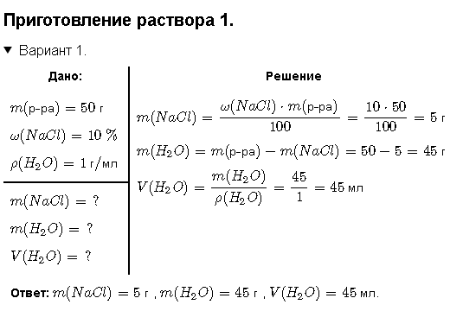

ЭКСПЕРИМЕНТ № 3
Практическая работа по теме «Смеси»
Решить задачу ОГЭ по химии (Часть 2. Задание 22) и по математике (Часть 2. Задание 21)
Первый сплав содержит 5% меди, второй — 13% меди. Масса второго сплава больше массы первого на 4 кг. Из этих двух сплавов получили третий сплав, содержащий 10% меди. Найдите массу третьего сплава.
Решение:

Ответ:

